Федеральное государственное бюджетное образовательное

учреждение высшего образования

«Алтайский государственный технический университет

им. И.И. Ползунова»

Факультет (институт) Информационных технологий

Кафедра Прикладная математика

Отчет защищен с оценкой______________

А.А.Третьяков

(подпись преподавателя) (инициалы, фамилия)

“____”___________ 2020 г.

Отчет

по лабораторной работе 4

по дисциплине Современные средства раработки ПО

(наименование дисциплины)

ЛР 09.03.04.14.000 ОТ

(обозначение документа)

Студент группы ПИ-61 В.Р. Оверченко

(инициалы, фамилия)

Преподаватель А.А.Третьяков

(инициалы, фамилия)

Барнаул 2020

**Задание:** Для одного (самого сложного) объекта из задачи на лабораторные реализовать четыре операции CRUD:

1. создание объектов (Create)
2. отображение списка объектов и одного объекта (Read)
3. изменение объектов (Update)
4. удаление объектов (Delete)

Вариант: Проектирование интерфейса для системы анализа совместимости учебных материалов по ключевым словам.

*Модель:*

package com.example.Analises.models**;**import javax.persistence.Entity**;**import javax.persistence.GeneratedValue**;**import javax.persistence.GenerationType**;**import javax.persistence.Id**;**@Entity  
public class Keyword {  
 @Id  
 @GeneratedValue(strategy = GenerationType.*IDENTITY* )  
 private Long idKeyword**;** private String descriptionKeyword**;** private int periodicityKeyword**;** public Long getIdKeyword() {  
 return idKeyword**;** }  
  
 public void setIdKeyword(Long idKeyword) {  
 this.idKeyword = idKeyword**;** }  
  
 public String getDescriptionKeyword() {  
 return descriptionKeyword**;** }  
  
 public void setDescriptionKeyword(String descriptionKeyword) {  
 this.descriptionKeyword = descriptionKeyword**;** }  
  
 public int getPeriodicityKeyword() {  
 return periodicityKeyword**;** }  
  
 public void setPeriodicityKeyword(int periodicityKeyword) {  
 this.periodicityKeyword = periodicityKeyword**;** }  
  
 public Keyword() {  
 }  
  
 public Keyword(String descriptionKeyword) {  
 this.descriptionKeyword = descriptionKeyword**;** }  
}

*Контроллер:*

package com.example.Analises.controllers**;**import com.example.Analises.models.Keyword**;**import com.example.Analises.repository.KeywordRepository**;**import org.springframework.beans.factory.annotation.Autowired**;**import org.springframework.stereotype.Controller**;**import org.springframework.ui.Model**;**import org.springframework.web.bind.annotation.GetMapping**;**import org.springframework.web.bind.annotation.PathVariable**;**import org.springframework.web.bind.annotation.PostMapping**;**import org.springframework.web.bind.annotation.RequestParam**;**import java.util.ArrayList**;**import java.util.Optional**;**@Controller  
public class MainController {  
  
 @Autowired  
 private KeywordRepository keywordRepository**;** @GetMapping("/")  
 public String home( Model model) {  
 Iterable<Keyword> keywords = keywordRepository.findAll()**;** model.addAttribute("keywords"**,** keywords)**;** return "home"**;** }  
  
 @PostMapping("/")  
 private String keywordAdd(@RequestParam String descriptionKeyword**,** Model model){  
 Keyword keyword = new Keyword(descriptionKeyword)**;** keywordRepository.save(keyword)**;** return "redirect:/"**;** }  
  
 @GetMapping("/edit/{id}")  
 public String keywordEdit(@PathVariable(value = "id") long id**,** Model model) {  
 if(!keywordRepository.existsById(id)) {  
 return "redirect:/"**;** }  
 Optional<Keyword> keywords = keywordRepository.findById(id)**;** ArrayList<Keyword> res = new ArrayList<>()**;** keywords.ifPresent(res::add)**;** model.addAttribute("keywords"**,** res)**;** return "keywordEdit"**;** }  
  
 @PostMapping("/edit/{id}")  
 private String keywordUpdate(@PathVariable(value = "id") long id**,** @RequestParam String descriptionKeyword**,** Model model){  
 Keyword keyword = keywordRepository.findById(id).orElseThrow(IllegalStateException::new)**;** keyword.setDescriptionKeyword(descriptionKeyword)**;** keywordRepository.save(keyword)**;** return "redirect:/"**;** }  
  
 @PostMapping("/delete/{id}")  
 private String keywordDelete(@PathVariable(value = "id") long id**,** Model model){  
 Keyword keyword = keywordRepository.findById(id).orElseThrow(IllegalStateException::new)**;** keywordRepository.delete(keyword)**;** return "redirect:/"**;** }  
}

package com.example.Analises.repository**;**import com.example.Analises.models.Keyword**;**import org.springframework.data.repository.CrudRepository**;**public interface KeywordRepository extends CrudRepository<Keyword**,** Long> {  
}

*Шаблоны:*

*Home.html*

<!DOCTYPE HTML>  
<html xmlns:th="http://www.thymeleaf.org">  
<head>  
 <!-- Required meta tags -->  
 <meta charset="utf-8">  
 <meta name="viewport" content="width=device-width, initial-scale=1, shrink-to-fit=no">  
  
 <!-- Bootstrap CSS -->  
 <link rel="stylesheet" href="https://stackpath.bootstrapcdn.com/bootstrap/4.4.1/css/bootstrap.min.css" integrity="sha384-Vkoo8x4CGsO3+Hhxv8T/Q5PaXtkKtu6ug5TOeNV6gBiFeWPGFN9MuhOf23Q9Ifjh" crossorigin="anonymous">  
  
 <link rel="stylesheet" type="text/css" media="all"  
 href="../../css/style.css" th:href="@{/css/style.css}" /> <!-- подключаем файл стилей -->  
 <link rel="stylesheet" href="https://use.fontawesome.com/releases/v5.8.2/css/all.css">  
  
 <title>Анализ текста</title>  
</head>  
<body>  
 <div th:insert="blocks/header :: header"></div>  
  
  
  
 <div class="top-message_pages text-center">  
 <h1>Проверка учебных материалов на их внутреннюю и внешнюю совместимость online</h1>  
 </div>  
  
 <div class="container-fluid">  
  
 <div class="row">  
 <div class="col-sm-6">  
 <div class="card">  
 <div class="card-body">  
 <form>  
 <div class="form-group">  
 <h5 class="card-title">Выберите файл для выделения ключевых слов (pdf, dox, odt):</h5>  
 <!--<label for="exampleFormControlFile1">Выберите файл для выделения ключевых слов (pdf, dox, odt):</label>-->  
 <input type="file" class="form-control-file" id="exampleFormControlFile1">  
 </div>  
 </form>  
  
 <div class="mb-3">  
 <textarea class="form-control" id="exampleFormControlTextarea1" placeholder="Вставьте текст для анализа" rows="15" required></textarea>  
 <div class="text-right">  
 <button class="btn btn-primary" type="submit">Анализировать</button>  
 </div>  
 </div>  
 </div>  
 </div>  
 </div>  
 <div class="col-sm-6">  
 <div class="card">  
 <div class="card-body">  
 <h5 class="card-title">Выберите ключевые слова:</h5>  
 <div class="table-wrapper-scroll-y my-custom-scrollbar">  
 <table class="table table-bordered table-striped table-hover">  
 <thead>  
 <th scope="col">Ключевое слово</th>  
 <th></th>  
 <th></th>  
 </thead>  
 <tbody>  
 <tr th:each="el : ${keywords}">  
 <td th:text="${el.descriptionKeyword}"></td>  
 <td width="15px">  
 <a th:href="'/edit/' + ${ el.idKeyword }" class="far fa-edit btn btn-warning"/>  
 </td>  
 <td width="15px">  
 <form th:action="'/delete/' + ${ el.idKeyword }" method="post">  
 <button class="far fa-trash-alt btn btn-danger" type="submit"></button>  
 </form>  
 </td>  
 </tr>  
 </tbody>  
 </table>  
 </div>  
  
 <!-- Modal -->  
 <div class="modal fade" id="exampleModalCenter" tabindex="-1" role="dialog" aria-labelledby="exampleModalCenterTitle" aria-hidden="true">  
 <div class="modal-dialog modal-dialog-centered" role="document">  
 <form action="/" method="post">  
 <div class="modal-content">  
 <div class="modal-header">  
 <h5 class="modal-title" id="exampleModalCenterTitle">Добавление ключевого слова</h5>  
 <button type="button" class="close" data-dismiss="modal" aria-label="Close">  
 <span aria-hidden="true">**&times;**</span>  
 </button>  
 </div>  
 <div class="modal-body">  
 <input type="text" class="form-control" id="exampleInputWord" placeholder="Введите ключевое слово" name='descriptionKeyword'>  
 </div>  
 <div class="modal-footer">  
 <button type="submit" class="btn btn-primary">Сохранить</button>  
 <button type="button" class="btn btn-secondary" data-dismiss="modal">Отмена</button>  
 </div>  
 </div>  
 </form>  
 </div>  
 </div>  
 <div class="text-right">  
 <button type="button" class="btn btn-primary" data-toggle="modal" data-target="#exampleModalCenter">Добавить слово</button>  
 <a class="btn btn-primary" href="../pages/analyses2document.html" role="button">Сохранить</a>  
 </div>  
 </div>  
 </div>  
 </div>  
 </div>  
 </div>  
 <div th:insert="blocks/footer :: footer"></div>  
  
  
  
 <!-- Optional JavaScript -->  
 <!-- jQuery first, then Popper.js, then Bootstrap JS -->  
 <script src="https://code.jquery.com/jquery-3.4.1.slim.min.js" integrity="sha384-J6qa4849blE2+poT4WnyKhv5vZF5SrPo0iEjwBvKU7imGFAV0wwj1yYfoRSJoZ+n" crossorigin="anonymous"></script>  
 <script src="https://cdn.jsdelivr.net/npm/popper.js@1.16.0/dist/umd/popper.min.js" integrity="sha384-Q6E9RHvbIyZFJoft+2mJbHaEWldlvI9IOYy5n3zV9zzTtmI3UksdQRVvoxMfooAo" crossorigin="anonymous"></script>  
 <script src="https://stackpath.bootstrapcdn.com/bootstrap/4.4.1/js/bootstrap.min.js" integrity="sha384-wfSDF2E50Y2D1uUdj0O3uMBJnjuUD4Ih7YwaYd1iqfktj0Uod8GCExl3Og8ifwB6" crossorigin="anonymous"></script>  
</body>  
</html>

*keywordUpdate.html*

<!DOCTYPE HTML>  
<html xmlns:th="http://www.thymeleaf.org">  
<head>  
 <!-- Required meta tags -->  
 <meta charset="utf-8">  
 <meta name="viewport" content="width=device-width, initial-scale=1, shrink-to-fit=no">  
  
 <!-- Bootstrap CSS -->  
 <link rel="stylesheet" href="https://stackpath.bootstrapcdn.com/bootstrap/4.4.1/css/bootstrap.min.css" integrity="sha384-Vkoo8x4CGsO3+Hhxv8T/Q5PaXtkKtu6ug5TOeNV6gBiFeWPGFN9MuhOf23Q9Ifjh" crossorigin="anonymous">  
  
 <link rel="stylesheet" type="text/css" media="all"  
 href="../../css/style.css" th:href="@{/css/style.css}" /> <!-- подключаем файл стилей --> <!-- подключаем файл стилей -->  
 <link rel="stylesheet" type="text/css" media="all"  
 href="../../css/edit_style.css" th:href="@{/css/edit_style.css}" />  
 <link rel="stylesheet" href="https://use.fontawesome.com/releases/v5.8.2/css/all.css">  
  
 <title>Анализ текста</title>  
</head>  
<body>  
<div th:insert="blocks/header :: header"></div>  
  
 <div class="container">  
 <h4>Редактирование ключевого слова </h4>  
 <div th:each="el: ${keywords}">  
 <form class="form-horizontal" method="post">  
 <input type="text" class="form-control" id="exampleInputWord" placeholder="Введите ключевое слово" name='descriptionKeyword'  
 th:value="${ el.descriptionKeyword }">  
 <div class="text-right">  
 <button type="submit" class="btn btn-primary">Сохранить</button>  
 <a class="btn btn-primary" href="../../" role="button">Отмена</a>  
 </div>  
 </form>  
 </div>  
 </div>  
  
<div th:insert="blocks/footer :: footer"></div>  
  
  
  
<!-- Optional JavaScript -->  
<!-- jQuery first, then Popper.js, then Bootstrap JS -->  
<script src="https://code.jquery.com/jquery-3.4.1.slim.min.js" integrity="sha384-J6qa4849blE2+poT4WnyKhv5vZF5SrPo0iEjwBvKU7imGFAV0wwj1yYfoRSJoZ+n" crossorigin="anonymous"></script>  
<script src="https://cdn.jsdelivr.net/npm/popper.js@1.16.0/dist/umd/popper.min.js" integrity="sha384-Q6E9RHvbIyZFJoft+2mJbHaEWldlvI9IOYy5n3zV9zzTtmI3UksdQRVvoxMfooAo" crossorigin="anonymous"></script>  
<script src="https://stackpath.bootstrapcdn.com/bootstrap/4.4.1/js/bootstrap.min.js" integrity="sha384-wfSDF2E50Y2D1uUdj0O3uMBJnjuUD4Ih7YwaYd1iqfktj0Uod8GCExl3Og8ifwB6" crossorigin="anonymous"></script>  
</body>  
</html>

*Read:*

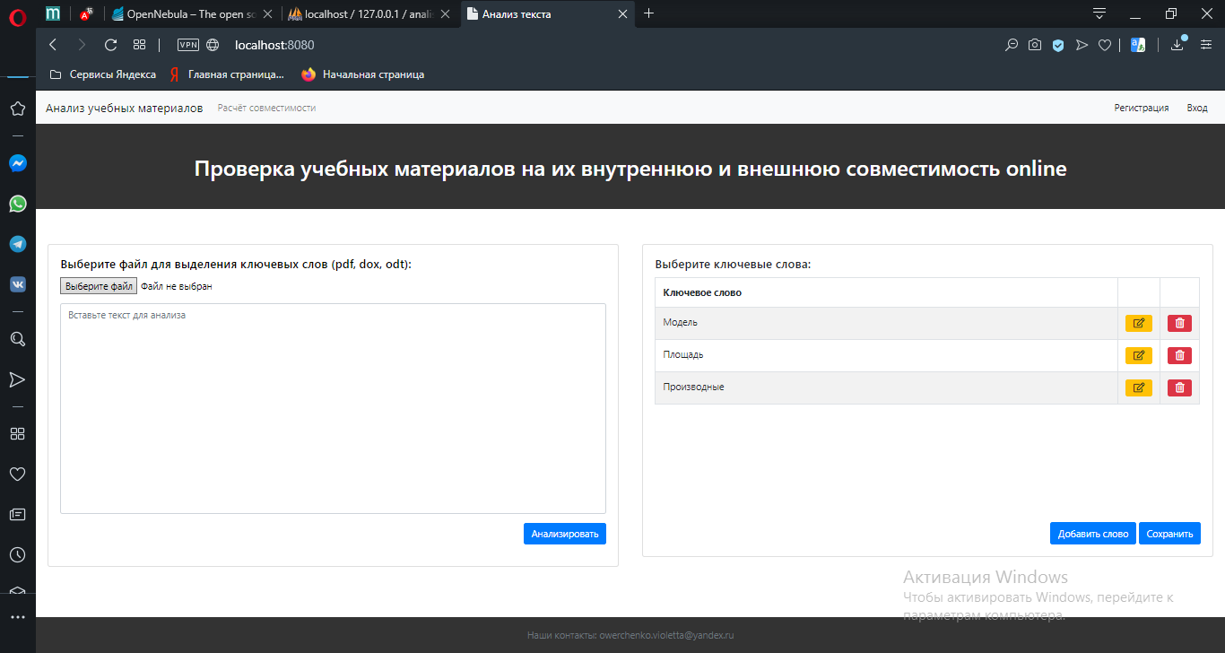

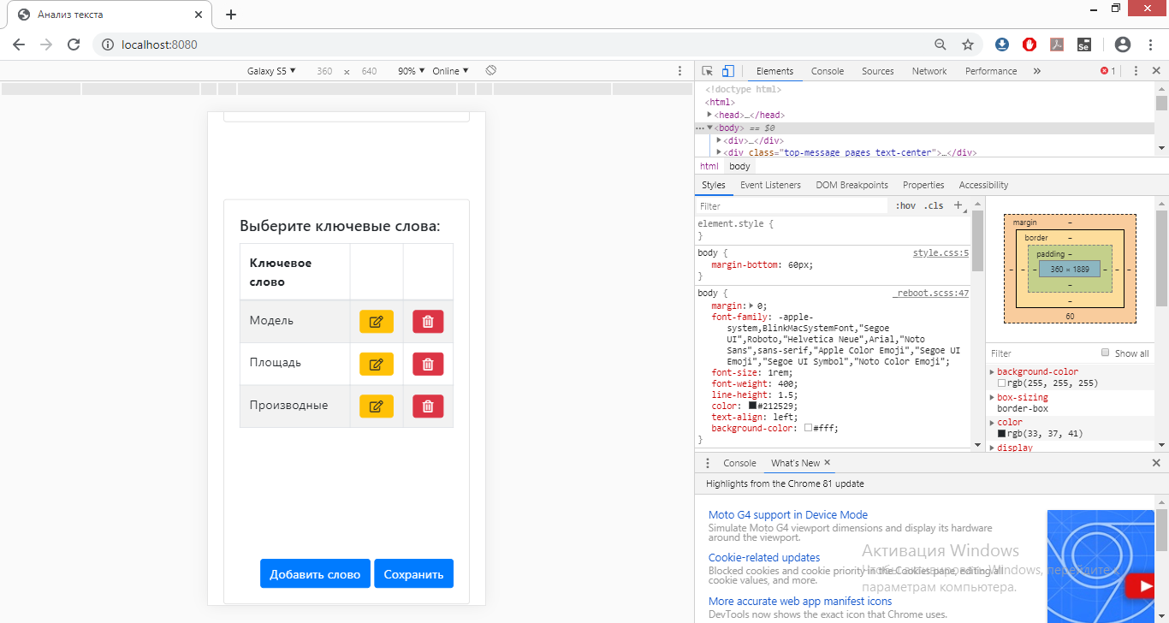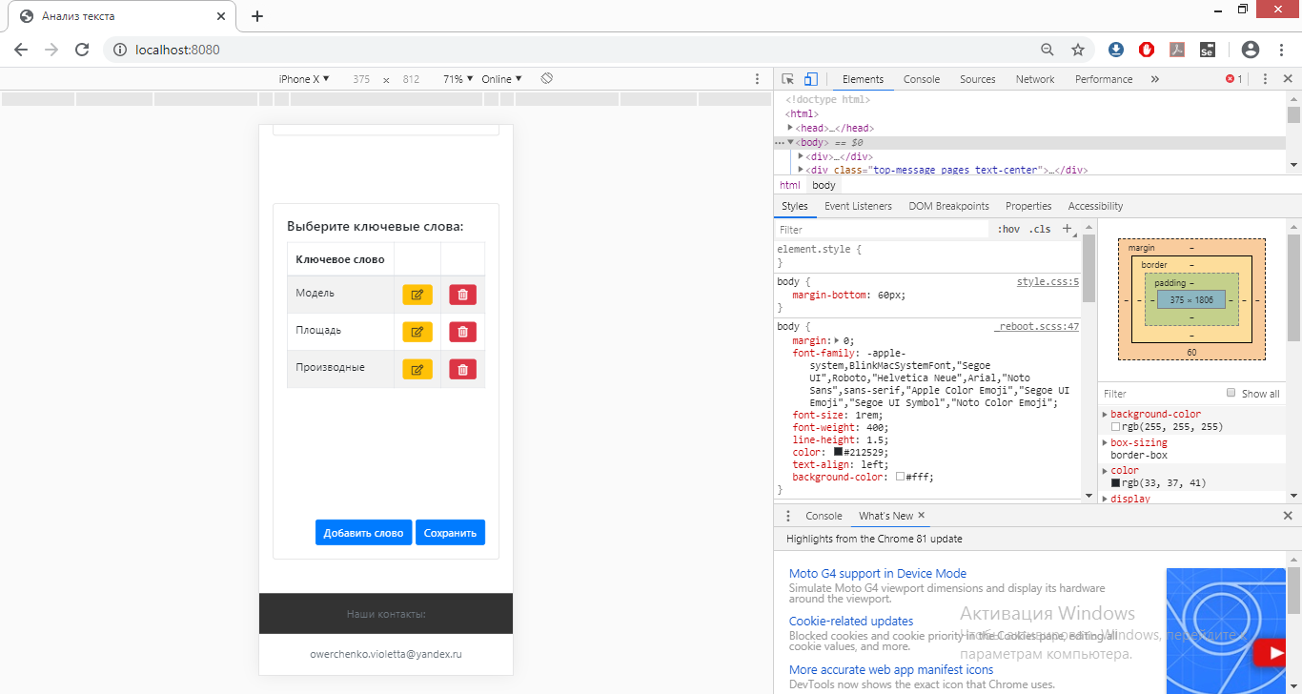

*Create:*

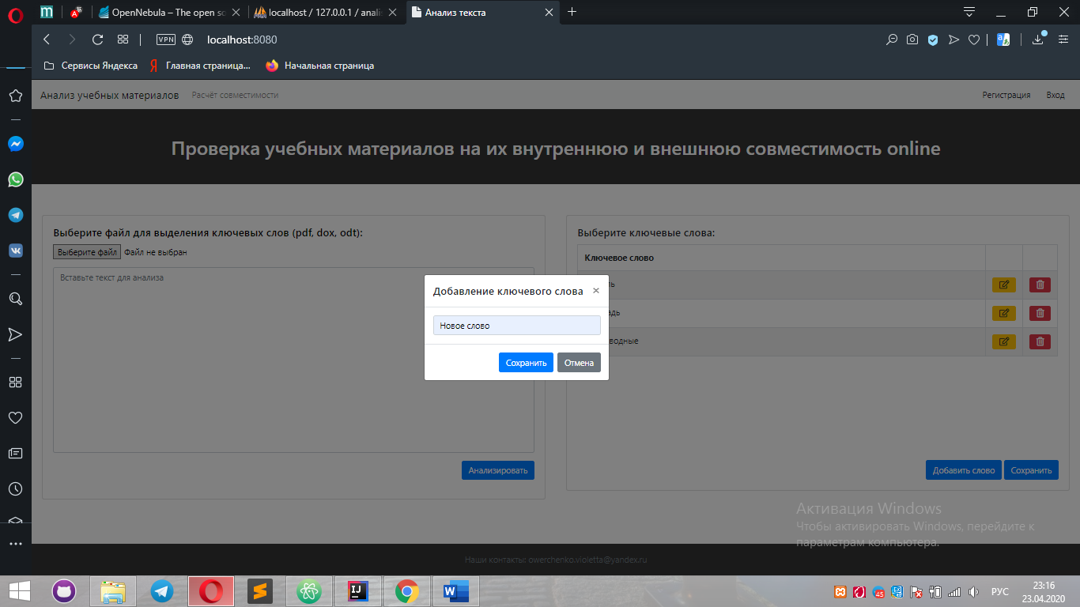

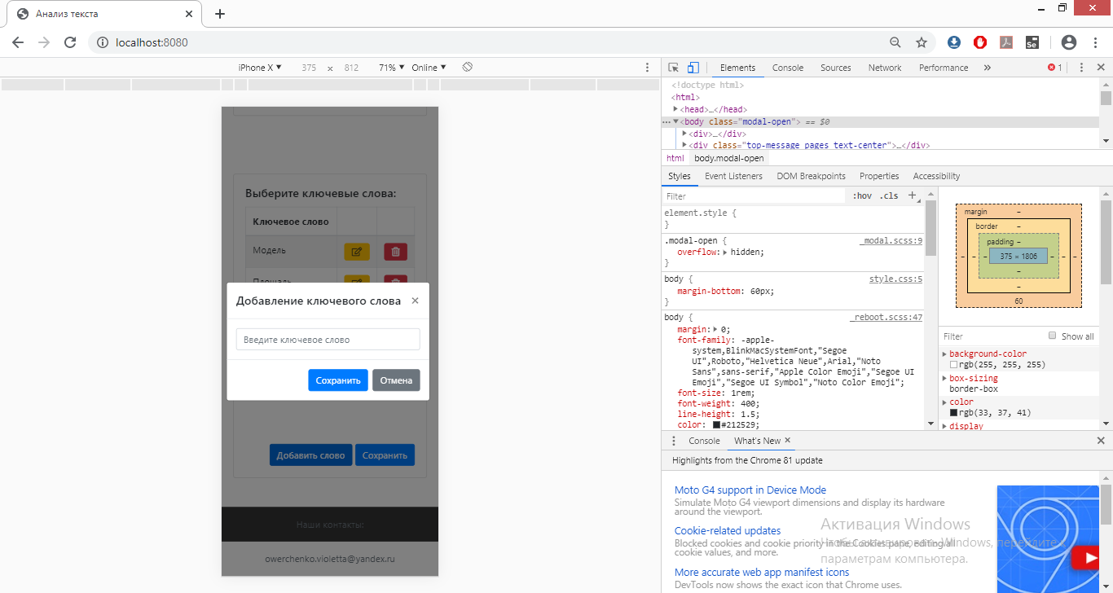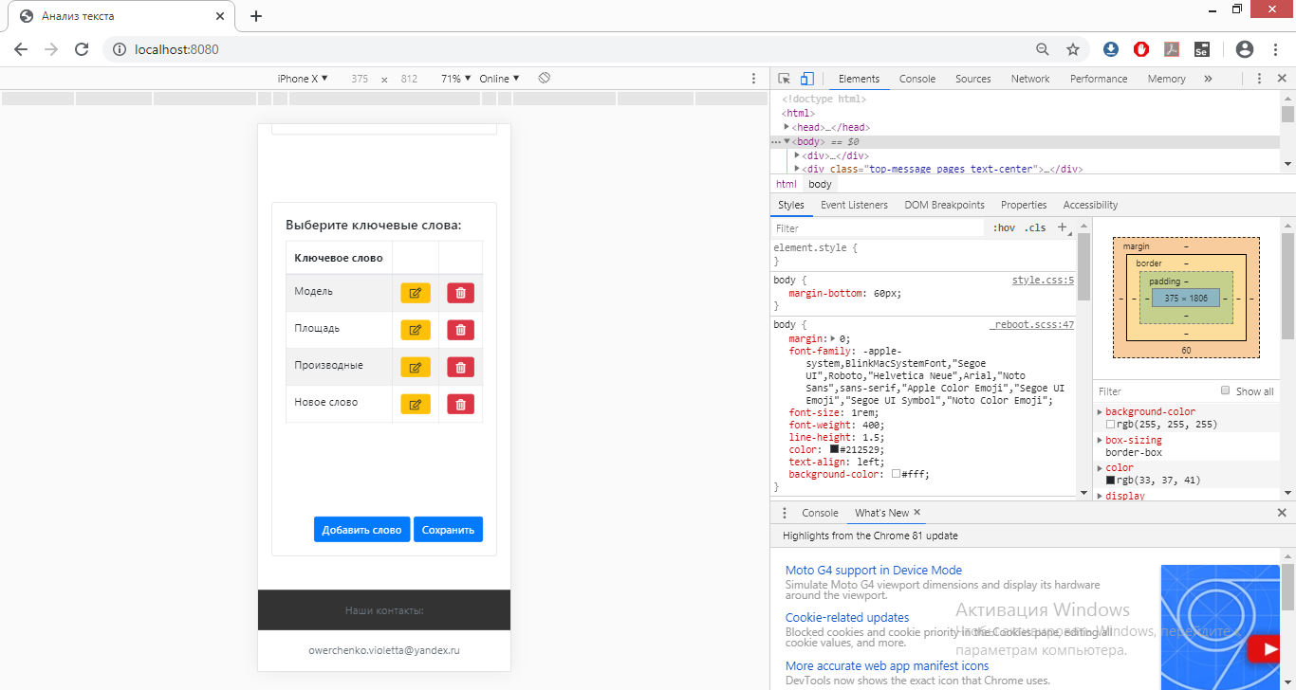

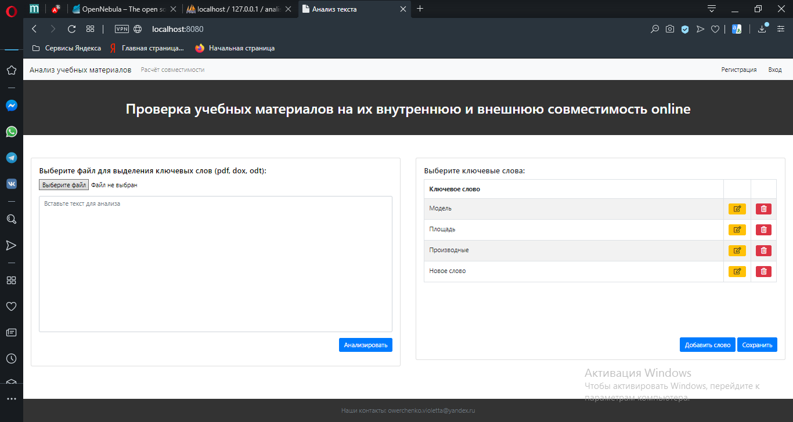

*Delete (Производные):*

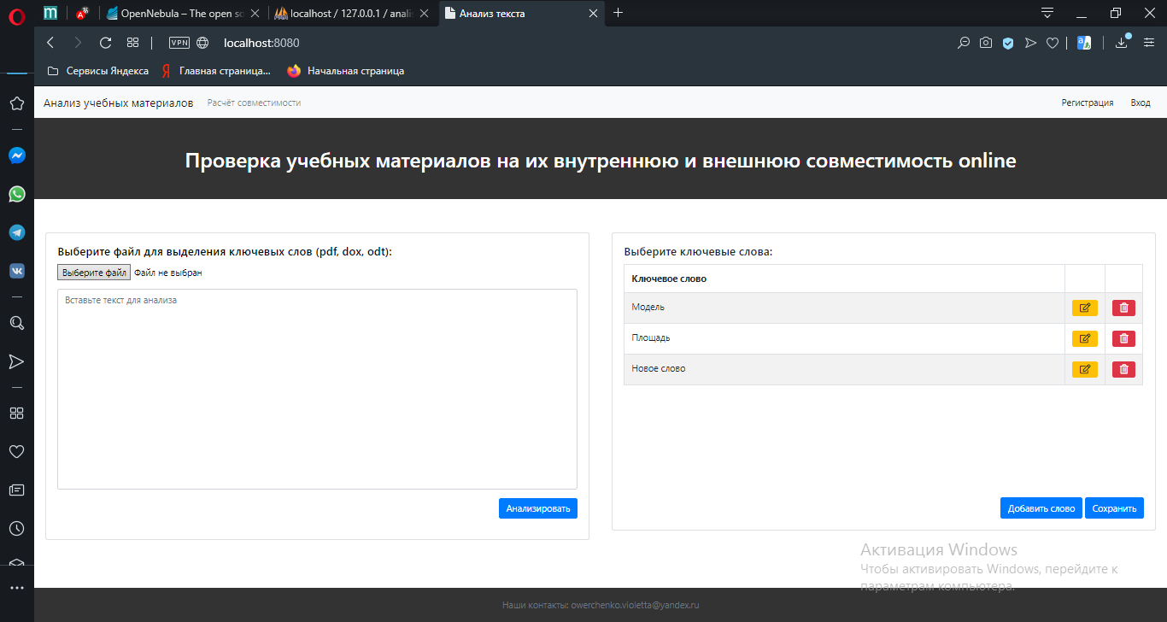

*Update:*

